**Linux基础入门之实验十七Linux日志系统**

**本次实验的主要内容包括常见的日志、配置的日志和轮替的日志。**

1. **常见的日志**

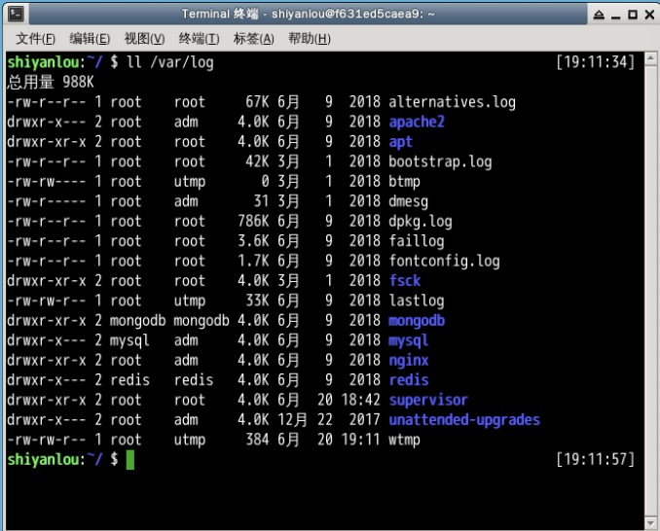

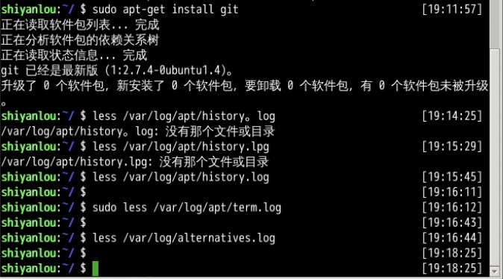

1. **配置的日志**

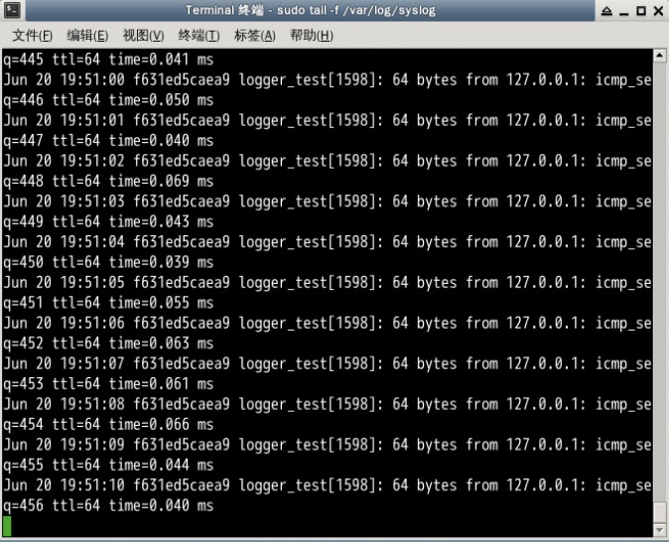

3.转储的日志

